1. Пройти игру https://flukeout.github.io/ (доп: https://ahndohun.github.io/emmet-game/)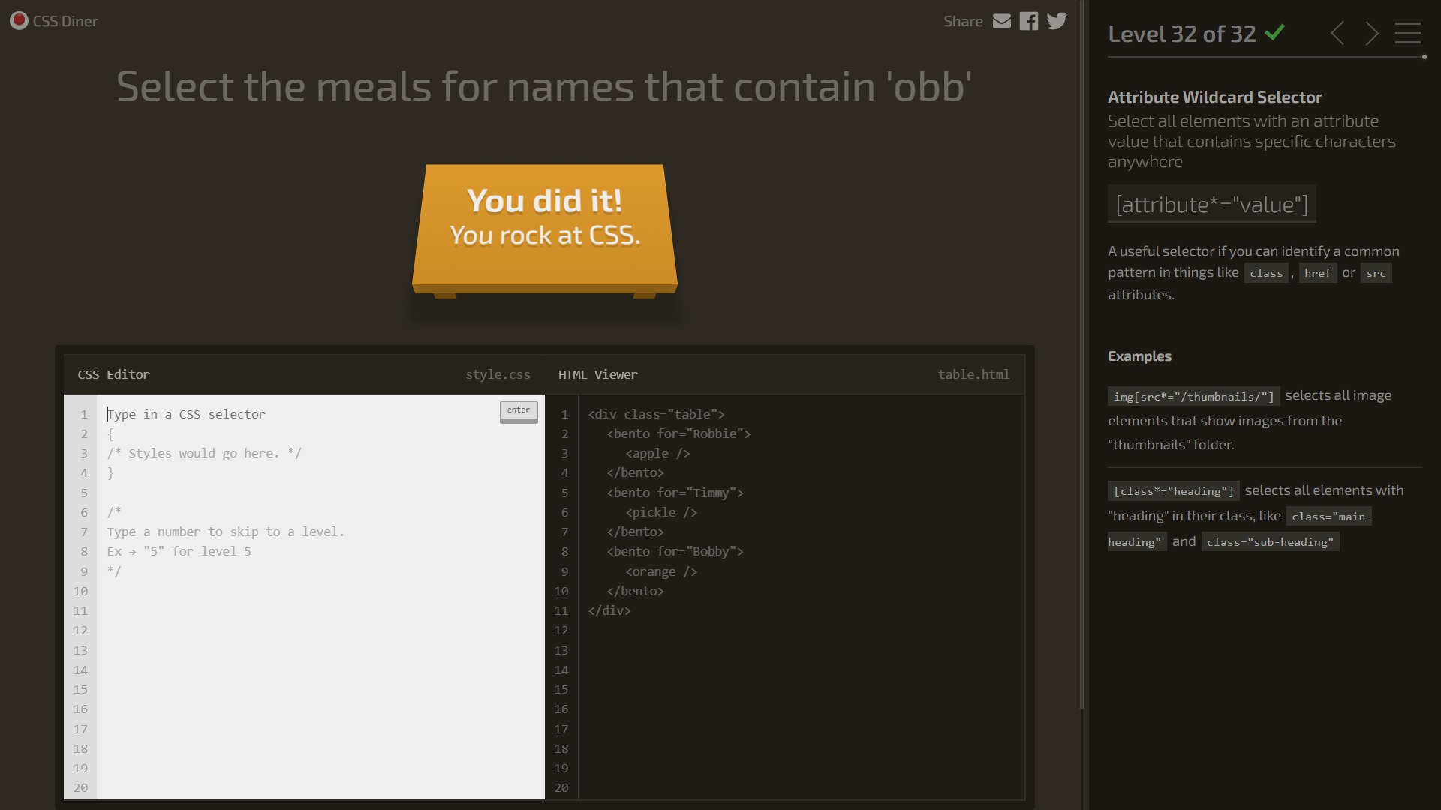
2. Прочитать про бэм https://ru.bem.info/methodology/quick-start/. Нужно прочитать только быстрый старт, это самое основное и необходимое
3. Выполнить задания:
https://webref.ru/practice/2199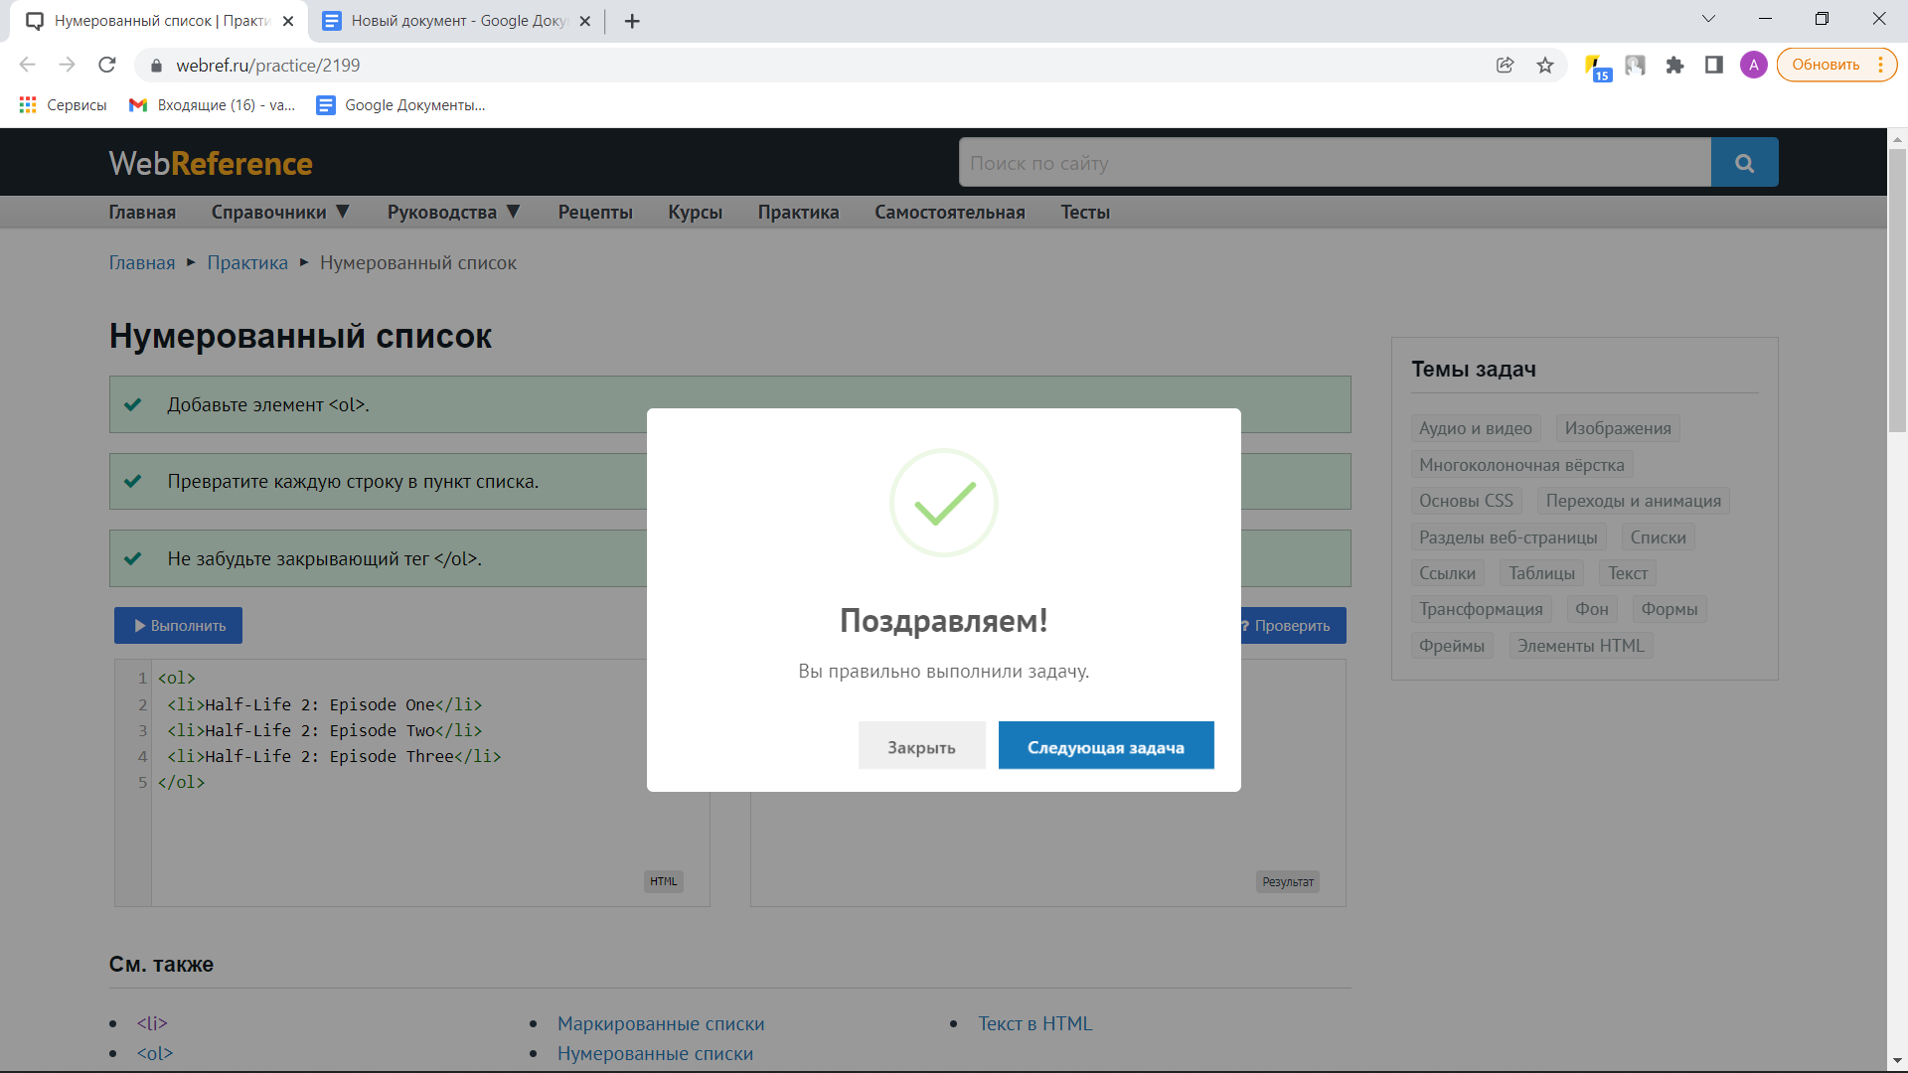
https://webref.ru/practice/2198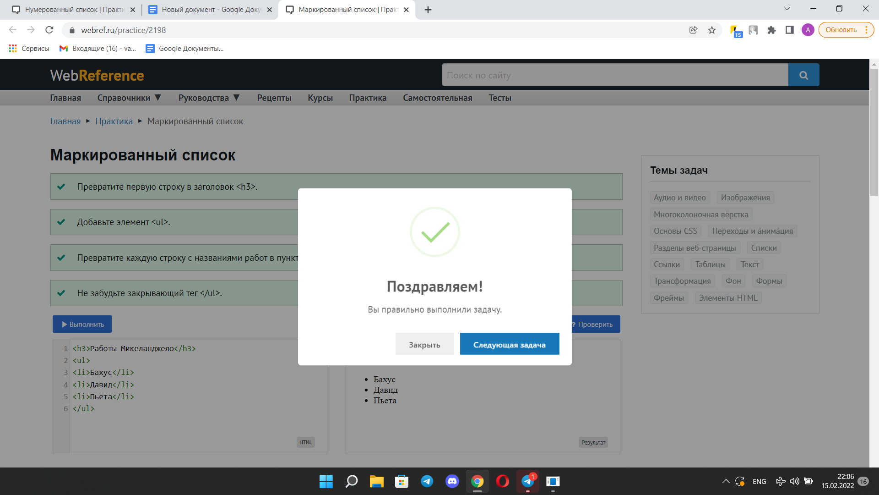
https://webref.ru/practice/2204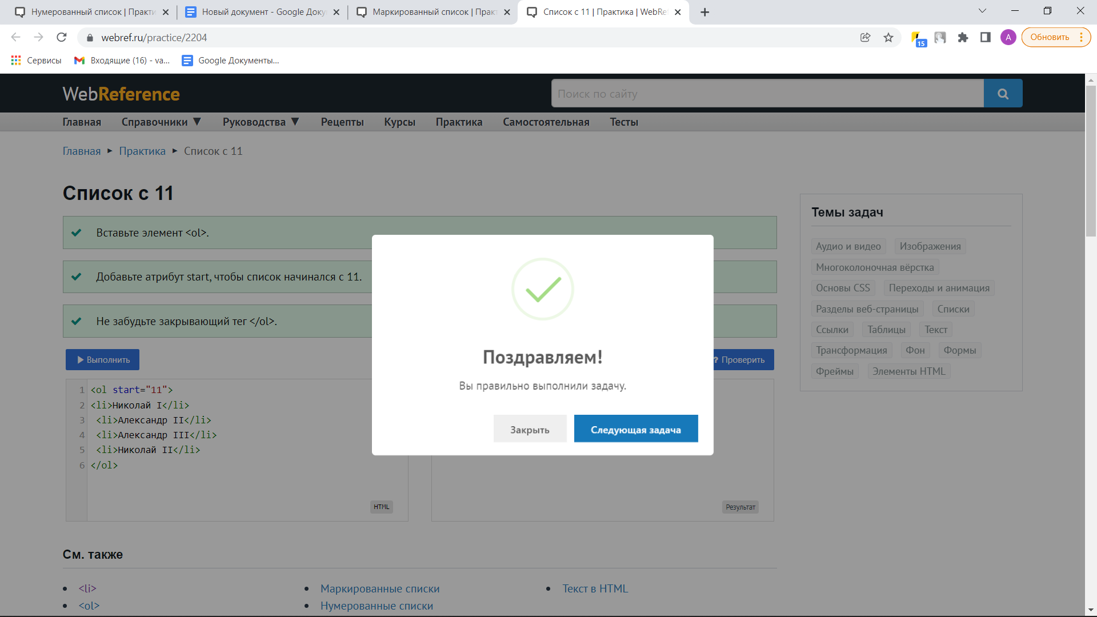
https://webref.ru/practice/2206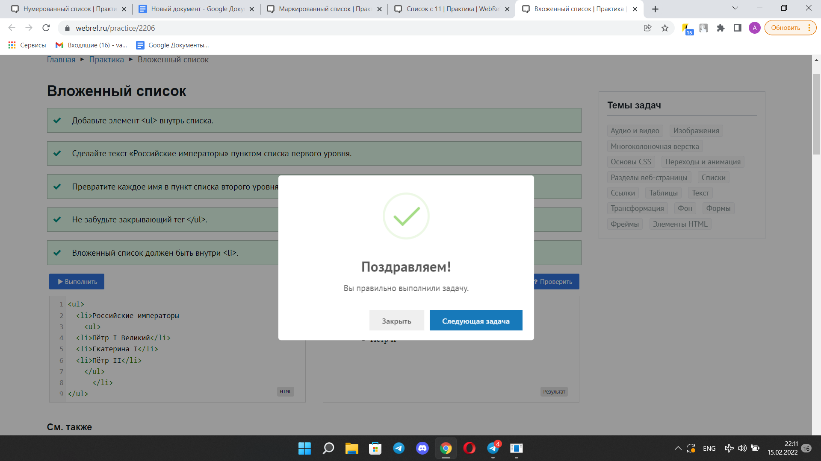
https://webref.ru/practice/2449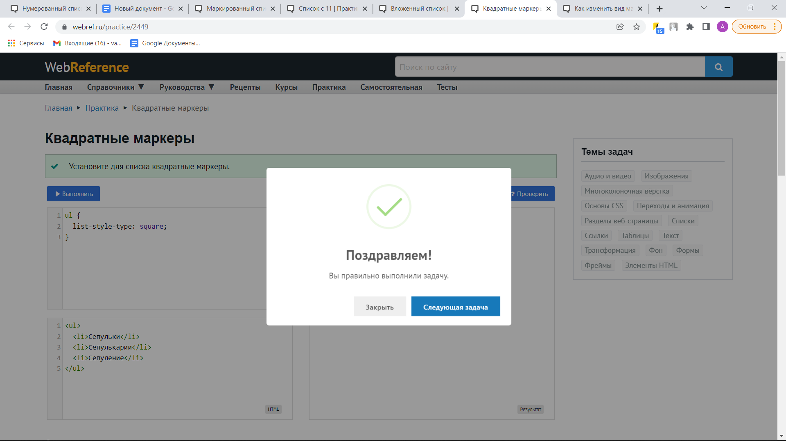
https://webref.ru/practice/2451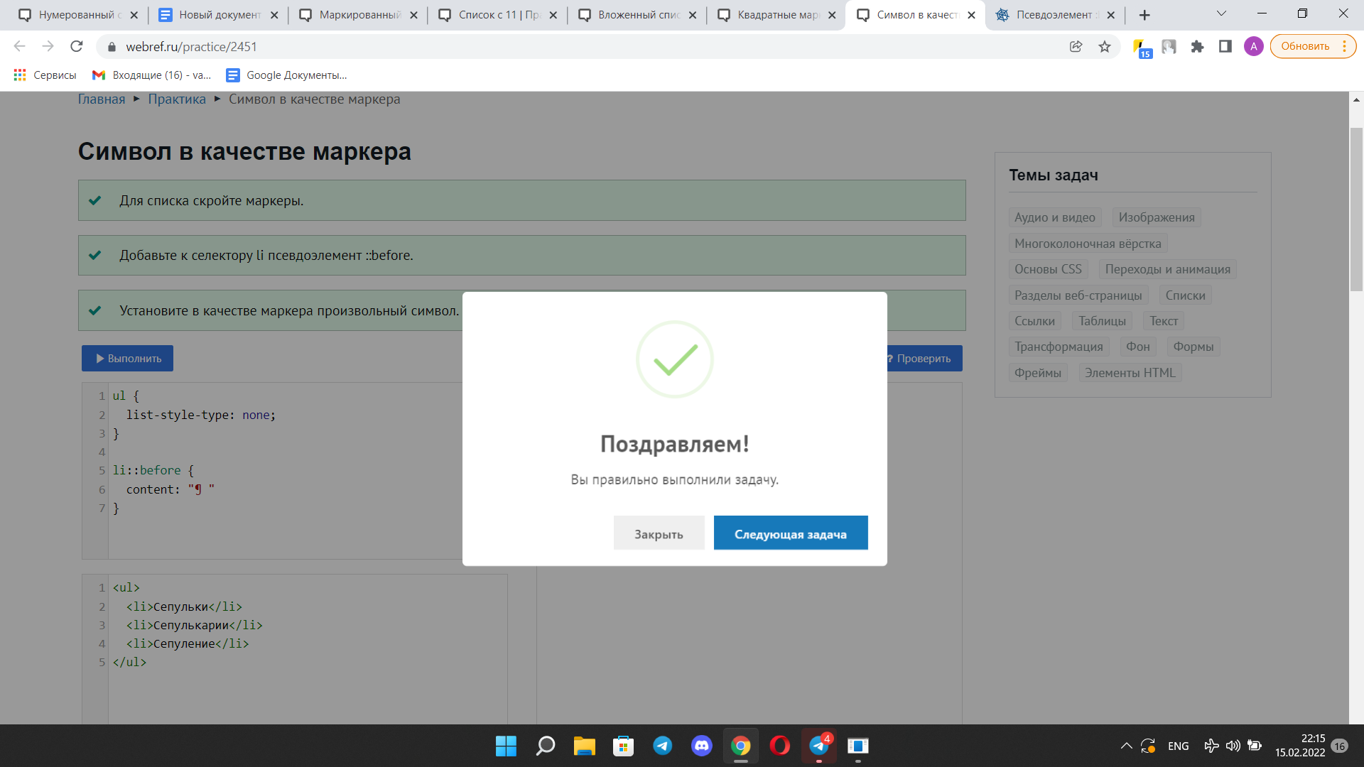
https://webref.ru/practice/2452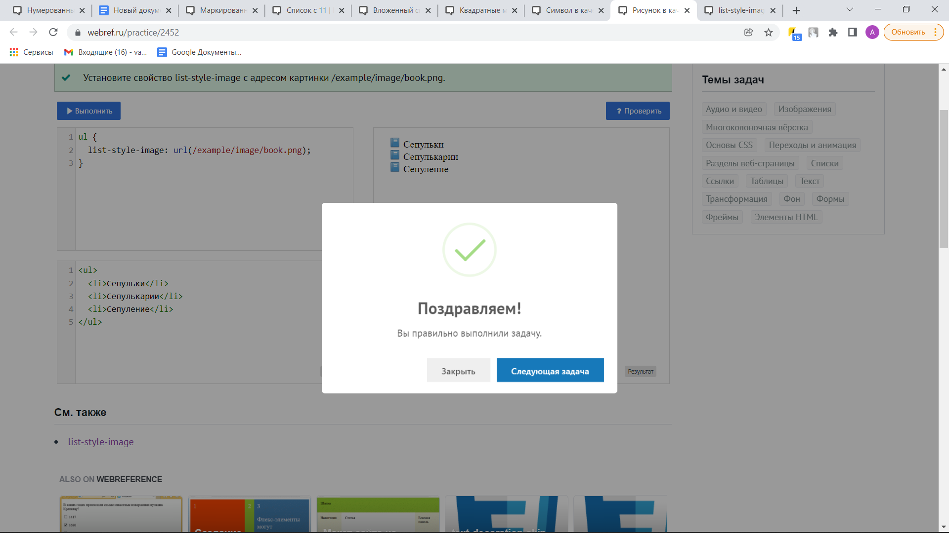
https://webref.ru/practice/2453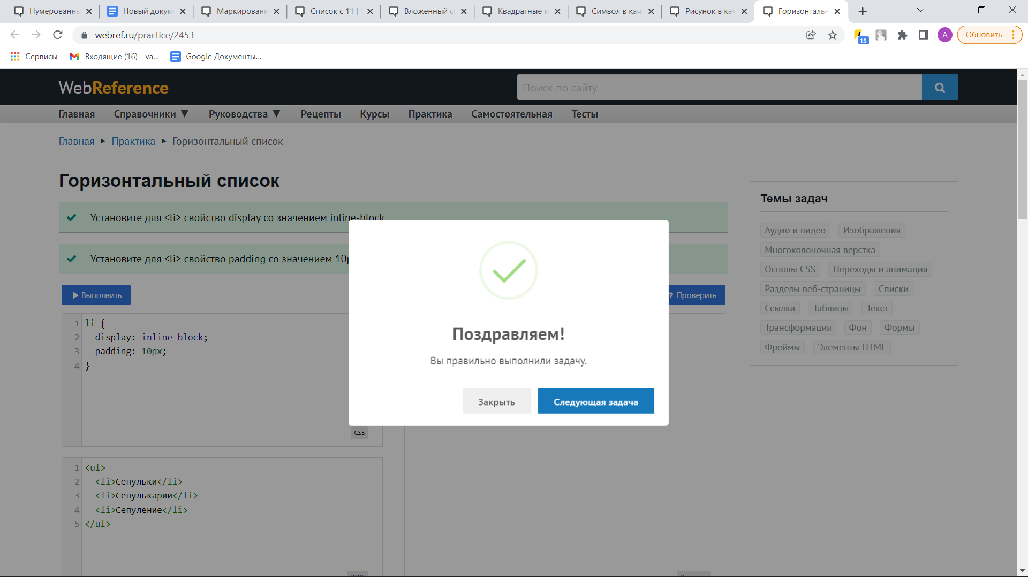
https://webref.ru/practice/2221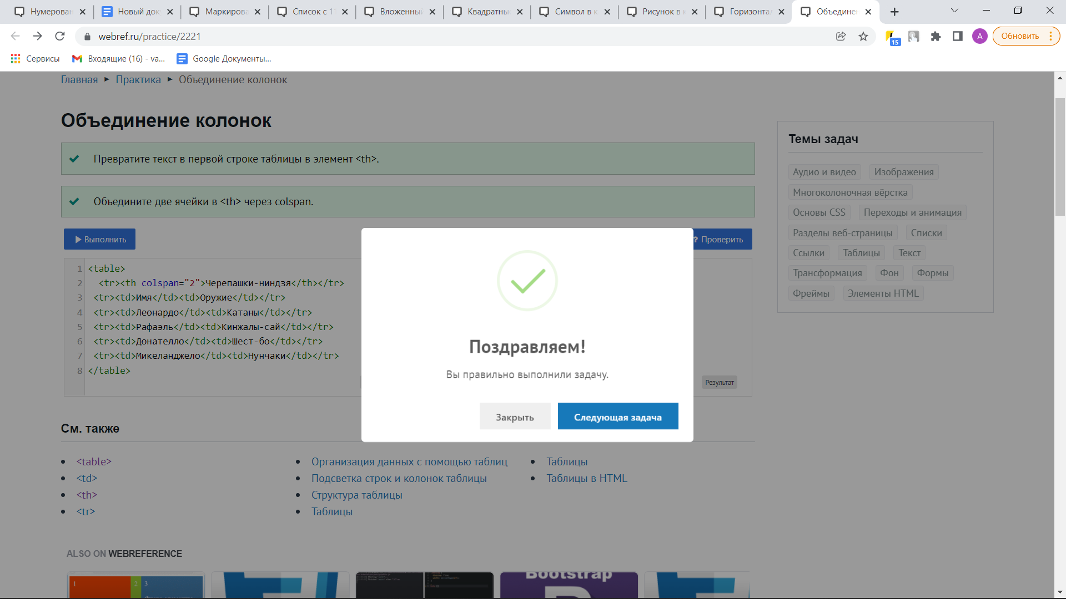
https://webref.ru/practice/2493 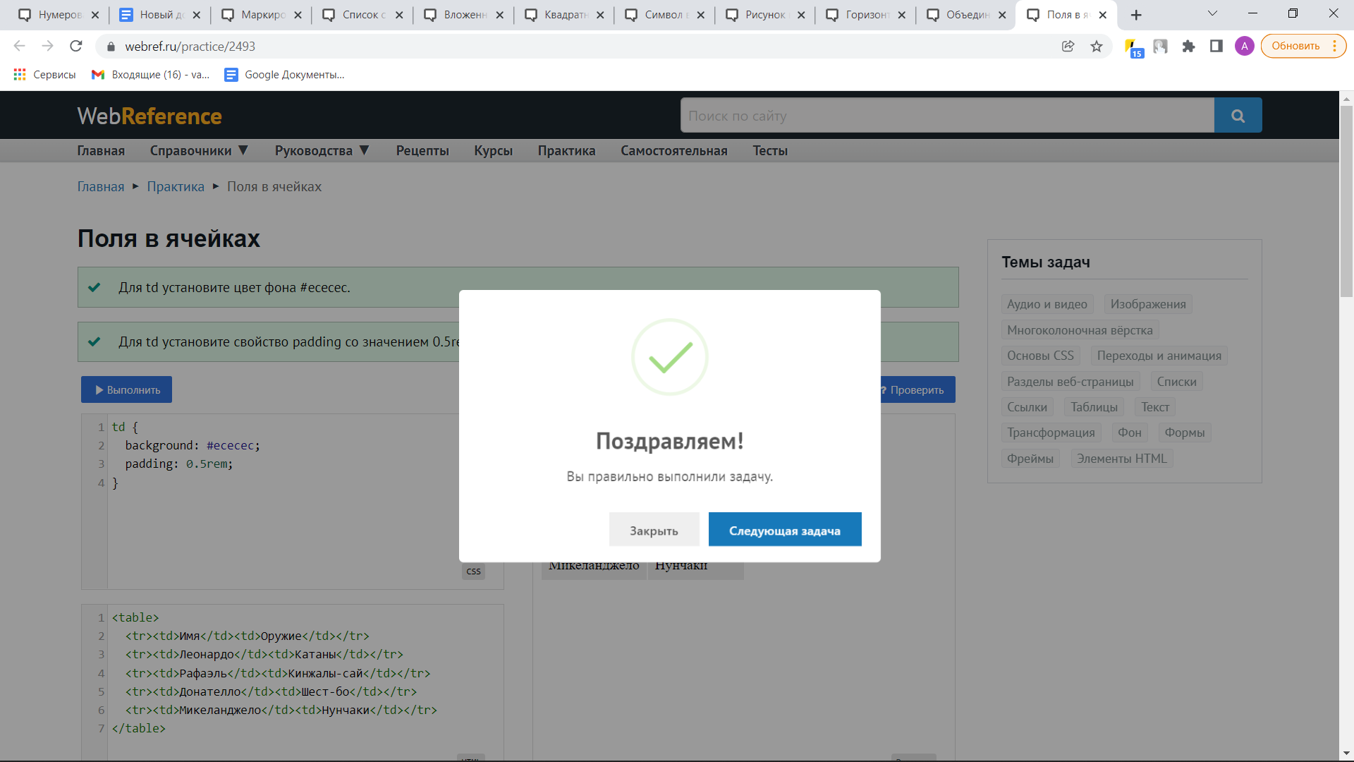
https://webref.ru/practice/2494 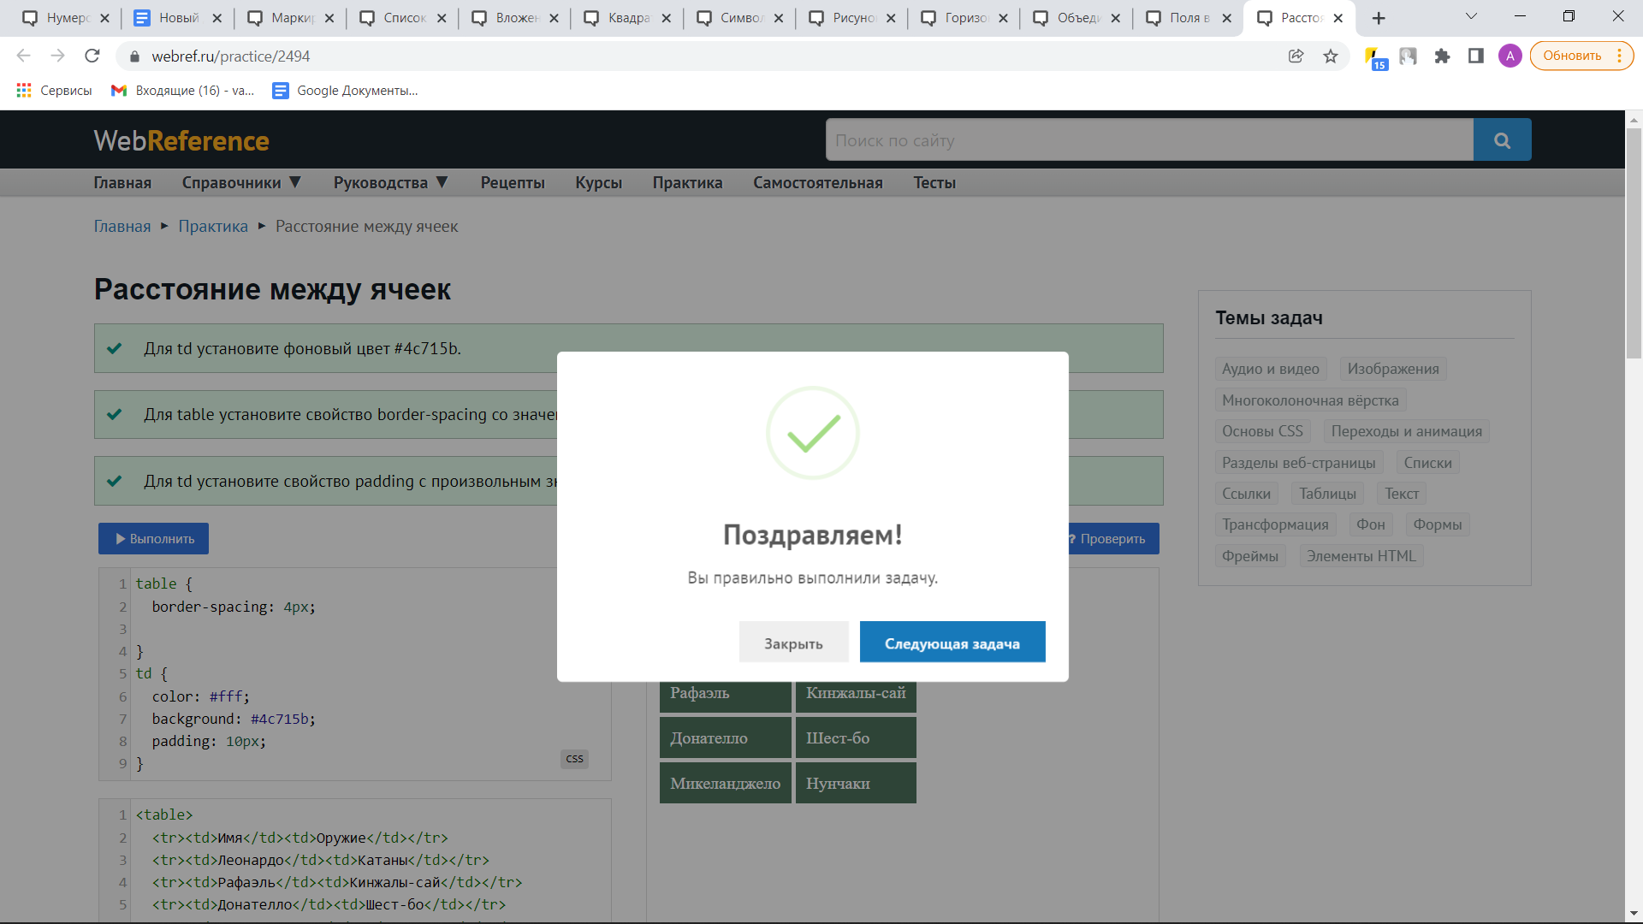
https://webref.ru/individual/2358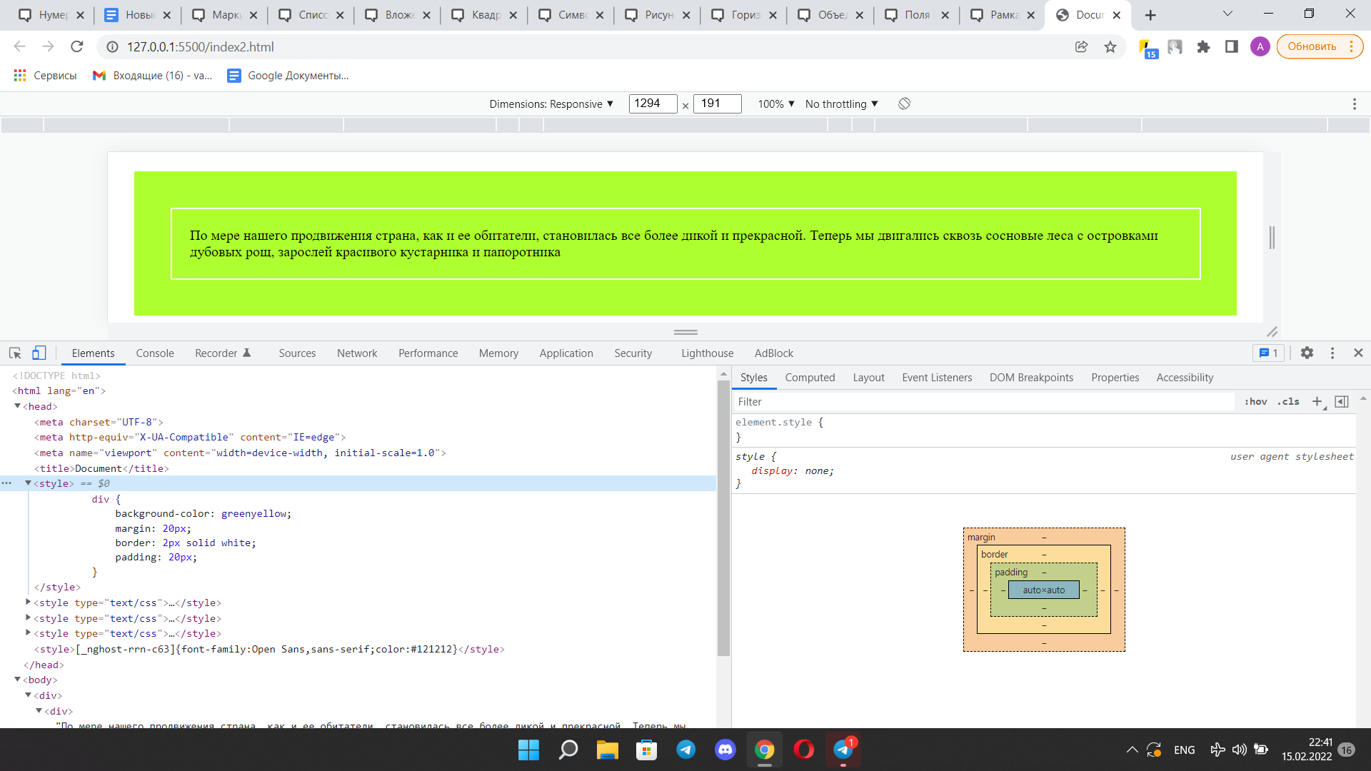
4. Доверстать кусочек который не успели на занятии (если что-то не получается пишем в чат)

